川崎支部支部長 山岸一雄 （執筆：河合・山岸））
川崎支部便り 第58号 （2022年11月）
オープンで各自が主役：川崎支部

人生を豊かに（雑学のすすめ）
世界的な建築家安藤忠雄氏の講演会で、こんなことをおっしゃっていました。「皆さん、3日に１回は感動して下さい。そのために芸術に、自然に触れて下さい。感動が人を元気にするのです」。意識すると、人間の頭はそういう方向に働き出します。おおげさなことでなくても、感動を意識し、感動のハードルを下げれば日常生活に感動のネタは転がっています。大切なことは、「感動して、心が震えたことを意識して記憶にとどめておくこと」。できれば「ノートやメモに書いておくこと」が良いでしょう。
川 崎 点 描 ： 川崎支部活動拠点
【「忠臣蔵・赤穂事件」と「縁（ゆかり）」がある川崎市⑬】
「赤穂事件後のその後の関係者達はどの様になったか？」
〇赤穂浪士の遺児たちにも影響があったか？
赤穂浪士たちの遺児たちで15歳以上の男子は伊豆大島に遠島、15歳未満の男子は縁者にお預けとなり、15歳になるのを待って遠島の処分を幕府から受けた者もいます。女性は構い（かまい）無し。
実際に15歳以上の男子は4人（吉田伝内・中村忠三郎・間瀬惣八・村松政右衛門）で遠島処分になりました。しかし、赤穂浪士の名声は伊豆大島迄届いていたので、彼らの待遇は良かったと伝えられています。残念ながら間瀬惣八は大島で病死したそうです。他の3人は浅野内匠頭の正室瑶泉院を初めとした旧赤穂藩の関係者の働きかけによって、1706年（宝永3年）に赦免されたそうです。他の遺児たちも、徳川綱吉が死去した1709年（宝永6年）に大赦（恩赦の一つ）されました。
以前、討入り後泉岳寺に引き上げの途中に寺坂吉右衛門が姿を消したことを紹介しましたが、筆者の考えでは浪士達全員は切腹の覚悟を持っての仇討ちだったと思います。大石は浪士達の妻や子供たちへの影響が全く無いとは考えていなかったと思います。本来寺坂は身分からも義盟に参加出来ない立場だが、寺坂から大石に嘆願したことで討入り同士に加わることが出来ました。大石は寺坂を信頼して、浪士の遺族達への影響が出ないか、叉真実の伝達と陰からの遺族たちへの協力を託したのではないかと思います。
〇浅野大学、御家再興か？
徳川綱吉が死亡した1709年（宝永6年）8月には、浅野内匠頭の実弟で広島浅野本家に預けられた浅野大学長広も赦免されて、安房国（あわのくに）朝夷（あさい）郡・平郡（千葉県）に500石の所領を与えられ、旗本に復しました。また、これとは別に、浅野本家（宗家）からも300石を支給され続けました。ここに赤穂浅野家は旗本ながら、御家再興を果たしたのです。松の廊下事件の改易から約8年半後でした。大学は1724年（享保9年）7月19日に家督を嫡男の長純に譲って隠居しました。しかし1737年（享保19年）6月20日に、浅野大学は65歳で死去。兄の内匠頭や赤穂浪士と同じ泉岳寺に眠っています。
〇大石内蔵助家は再興か？
大石良雄（通称内蔵助）は平安時代中期の藤原秀郷の末裔の小山氏（おやまし）の一族です。代々近江国の守護佐々木氏のもとで栗田郡（くりたぐん－滋賀県）大石庄の下司職（現地で実務を行った下級職）をしていたので、大石を姓とする様になりました。その後、大石氏は応仁の乱（室町時代・1467年（応仁元年）～1478年（文明9年）までの約11年間の内乱）等で没落しましたが、大石良信（戦国時代から安土桃山時代の武将）の代には豊臣秀次（豊臣氏2代目関白・豊臣秀吉の姉の長男）に仕えました。豊臣秀次の失脚後、良信の庶子であり次男の大石良勝（通称内蔵助、大石良雄の曽祖父、安土桃山時代から江戸時代初期の武将）は京で仏門に入られたが、京を脱走し江戸で浪人した後、浅野家に仕える様になりました。
大石良勝の大石良欽も赤穂藩浅野家の筆頭家老になりました。大石良勝の次男良重も家老になり、浅野長直（浅野内匠頭の祖父）の娘を妻に迎え、浅野家と大石家が姻戚関係になりました。大石良重の子供2人は、旗本浅野長恒と浅野長武になっています。浅野家筆頭家老になった大石良欽は、鳥居忠勝の娘と結婚し、その間に大石良昭（大石内蔵助の父）が長男として生まれました。良昭は備前国岡山藩の重臣・池田良成の娘と結婚し、長男として生まれたのが大石良雄（内蔵助）です。
大石内蔵助は長男主税の他、男子2人と女子1人で、主税は討入り後に切腹、跡継は三男である大石大三郎良恭（よしやす）で、広島浅野宗家に内蔵助と同じ1500石で召し抱えられました。大石内蔵助は討入りを決断すると、妻りく と離縁をした時に、主税以外の子供たちの籍も抜いたことにして、害が及ばぬ様にしたのでしょう。
大石内蔵助の三男良恭は1768年（明和5年）３月18日に隠居しました。男子はいましたが、小山良至の５男良尚を養子に迎え、大石家の家督を継がせました。しかし、養子で入った大石良尚は、後継男子大石良完とその嫡男が相次いで先立ち、良尚自身も病んで大石家を去り、実家の小山家に戻って死去しました。嫡流が絶えた大石家は一度断絶になりました。
1797年（寛政9年）以降に、一族の横田温良が大石に改姓して大石の名跡を再興し、現在は大石内蔵助から11代目の大石浩史氏（2003年現在）がいますが、それから19年たつので、興味がある方は調べたら如何でしょうか。
〇吉良家のその後は？
赤穂浪士の切腹の日、1703年（元禄16年）2月4日（旧暦）と同日に、吉良家を継いだ吉良佐兵義周を信濃諏訪高島藩主諏訪安芸守忠虎にお預けとなりました。幕府が義周（吉良上野介の孫で養子）の処分を命じた理由は、義父の吉良義央（上野介）が刃傷事件の時「浅野内匠頭に対して卑怯の至」であり、赤穂浪士討ち入りの時も「未練のふるまい」であったので、「親の恥辱は子として逃れ難く」からとしている。ここで注目すべきは、吉良上野介の刃傷事件の時の振る舞いが「内匠頭に対して卑怯」であるとしている事で、幕府は赤穂浪士の討入りを踏まえ、刃傷事件の時には特にお咎めの無かった上野介の処分を実質的に訂正したのです。当時の浅野内匠頭の切腹の断を下した時の幕府の役人たちも、一方的な結果を出すことに疑問を持っていたのかもしれませんが、今更遅いと思います。
1703年3月17日（元禄16年2月11日（旧暦））吉良義周は諏訪藩士130名に護送されて江戸を出発した時の随行家臣は、左右田孫兵衛（高家吉良家の家老・そうだまごべえ）と山吉盛侍（やまよし もりひと）の２人だけであったとのことです。山吉盛侍（やまよし もりひと）は義周の中小姓（ちゅうごこしょう）で、主君の外出のお供や祝日の配膳・酌役等を務めました。義周は生来虚弱体質で、1706年（宝永3年）1月20日に享年21歳の若さで死去しました。ここで、清和源氏足利氏の支族の吉良氏三河吉良家は断絶することになりました。
しかし、武蔵蒔田（まいた）家の義俊は三河吉良家が断絶したため、姓を蒔田から吉良に戻す許可を幕府に願い出ていました。1710年（宝永7年）2月15日に許可されて、義周後の吉良家は高家として幕末まで続きました。蒔田姓は本来、奥州吉良氏・武蔵吉良氏であり、蒔田家は吉良氏の始祖足利義氏の次男吉良義継を祖とする家柄です。しかし、徳川家康からの命で吉良姓は本家だけが継承し、現在の神奈川県横浜にある蒔田も領地としていたので蒔田を姓としていましたが、本来は吉良なのです。
この1710年には浅野内匠頭の弟浅野大学（長広）が旗本として浅野家を再興したことを紹介しましたが、吉良家も再興することになりました。
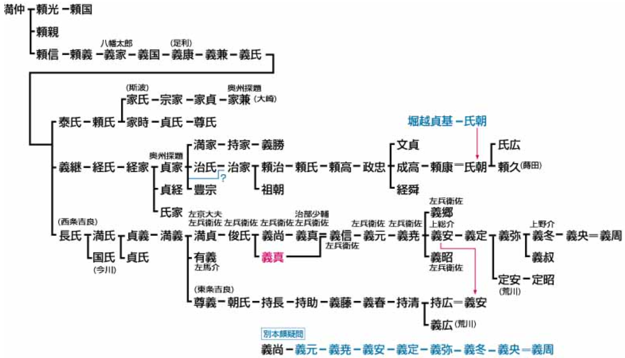
足利宗家4代当主 鎌倉時代
三河・吉良系（祖）
奥州・蒔田吉良系
(足利）
(吉良)
吉良上野介
菩提寺を世田谷から中原の現泉沢寺に移した吉良氏
源義家
足利尊氏・源尊氏
足利
源氏
（出典Yahoo Japan）
〇赤穂浪士47士の討入り行動を正確に行わせた「時の鐘」
討入りの日の夜、宿泊場所から駕籠で出発し、堀部弥衛の家に行き、夜中の12時迄酒を飲み食事をしたとの記述が残っていることは、以前に紹介しました。討入りの時間が○○刻頃とか、引上げが卯の上刻頃とか表現しています。が、どの様にして当時の江戸庶民等は時間を理解し、生活をしていたのでしょうか。
日本の時計の歴史を見ると、まずは「香（こう）時計」で、これはお香の燃焼速度がかなり安定していることを利用して、お香の燃え尽きた長さを見て時の経過を測っていたと伝えられています。この時計のことを香時計とか時香盤と言われています。時計は古くは6世紀頃の中国で使われ、日本に伝来した当時のものが正倉院（東大寺）に残されているそうです。この時計は古代インドの文字が刻まれているそうで、インドで作られたものが、中国経由で日本に伝えられました。
日本での時報の伝達をみると、671年（天智10年）4月25日（飛鳥時代）は天智天皇が水時計を使って時報を知らせる鐘を鳴らしたとされている日です。この日を新暦に直した6月10日が「時の記念日」になっています。それより以前の古代は、地面に棒を立てて棒の影を利用した「日時計」や、太陽が出ていなくても確認出来る「水時計」、そして「香時計」「線香時計」等が使われていたのでないでしょうか。飛鳥時代から平安時代には朝廷で時間の計測を司っていた「陰陽寮」から発せられる鐘の音を基準に、都の寺院の持っている香時計に点火し、時間を測り、それを基に寺院が鐘を鳴らし庶民に時間を伝えていたと言われています。地方ではどの様に知らせていたのを知りたいものです。

香時計 線香時計
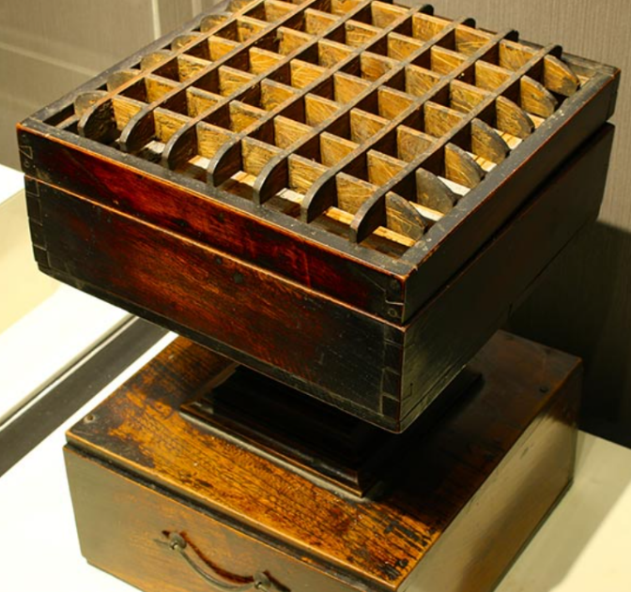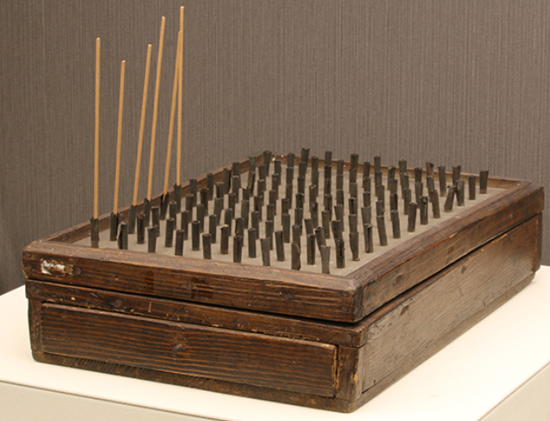
水時計 明日香村の漏刻（ろうこく）
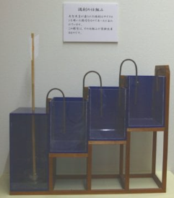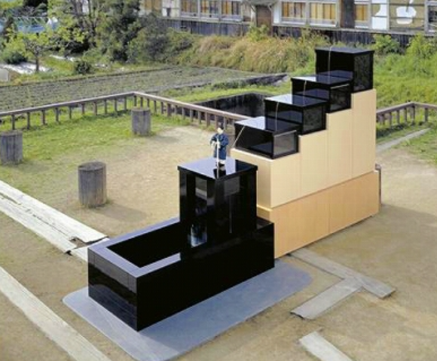
16世紀（1510年～1583年頃）の海外では、ゼンマイ式や振り子式の機械式の時計が開発されていました。日本への機械式時計の伝来は1543年（天文12年）、ポルトガルによる鉄砲伝来と同時期と言われていますが、文献上では1551年（天文20年）スペインの宣教師フランシスコ・ザビエルが大内義隆（戦国時代の武将・戦国大名・周防国の地方官僚・大内氏の第16代当主）に「自鳴鐘（じめいしょう）」を献上したと「大内義隆 記」に記されています。現存する最古の伝来品として1611年（慶長16年）にスペイン国王から徳川家康に贈られたゼンマイ動力のオランダ時計が有り、久能山東照宮にあるそうです。
ヨーロッパから日本にもたらされた時計を参考にして、やがて日本の風土と習慣に合わせた独自の改良と仕掛けを開発して、機械時計の「和時計」が開発されたのです。しかし、日本人の手による機械式時計の起源は明らかでない様です。1832年（天保3年）に編纂された「尾張志」には、朝鮮から献上された自鳴盤（時計）の修理をして、更に同じものを製作献上した鍛冶職人津田助左衛門が日本の時計師の元祖であると伝えています。
しかし、現代に和時計の製作と復元に携わった堺鉄研究会の津田平氏は、伝来が鉄砲と同時期であり、日本での鉄砲の製作と普及速度から、日本の機械時計の製作もそれに近い年代に確立していたであろうと推察しています。筆者も赤穂事件の1700年代には江戸の町の時刻の伝達がしっかりしているので、澤田氏に賛同します。和時計の実物で、記銘から製作年月判明している最も古いものは、1673年（延宝元年）の「時計屋佐兵衛」のものがあるそうです。
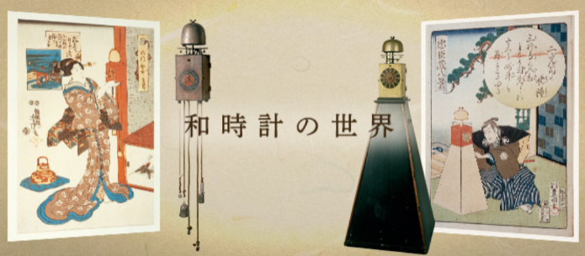
江戸時代の庶民への時間を知らせる方法は、「時の鐘」です。現在でも埼玉県の川越に残っています。江戸時代に時計を持っていたのは大名や豪商だけで、庶民は持てません。庶民は「時の鐘」で時刻を知ることが出来たのです。江戸の町に設置された「時の鐘」は幕府公認で9～12か所有りましたが、研究者によっては様々な考えがある様ですが、時の鐘は以外に身近に有った様です。
①日本橋石町 時の鐘」 ②「上野寛永寺 時の鐘」 ③「本所横川町 時の鐘」 ④「浅草寺 時の鐘」 ⑤「巣鴨子育稲荷 時の鐘」 ⑥「目白不動（金乗院） 時の鐘」 ⑦「市ヶ谷八幡 時の鐘（四谷天龍寺と連携）」 ⑧「四谷天龍寺 時の鐘」 ⑨「「赤坂田町 時の鐘、円通寺⇒成満寺」 ⑩「芝切通し 時の鐘（八幡神社）」 ⑪「下大崎寿昌時 時の鐘」 ⑫「中目黒祐天寺 時の鐘」（芝切通しか新宿からの連携か）
時の鐘は全12か所の内、「巣鴨子育稲荷」と「中目黒祐天寺」を除外した10か所が1750年（寛永3年）の幕府の「時の鐘」調査での公認と言われてきましたが、先ほど１２か所から除外された2か所が再び加わり幕府公認は12か所になります。その後、「下大崎寿昌寺」「中目黒祐天寺」「巣鴨子育稲荷」を除外した9か所が幕府公認の説もある様です。だが、深川の富岡八幡宮と牛込の月桂寺は無許可で時の鐘を撞いていたそうです。
江戸市中の12～14か所で「時の鐘」が撞かれていれば、庶民の生活には十分役立ったと思います。それで、大石内蔵助以下47士たちは申合せた時間通りに、間違いのない行動がとれていたことでしょう。
【補足 1】
薬研坂：赤坂見附方向からの旧街道の終点。左は青山通り、右は薬研（やげん）坂。薬研坂右方向で、円通寺及び三部坂に至る。中央が窪み両側の高い形が、薬を砕く薬研に似ているため名付けられた。付近住民の名で、何右衛門坂とも呼はれました。
『筆者が現役時代、薬研坂標識柱より少し円通寺に向かうと、道路に面して日本コロムビア（株）が有りましたので、通称で「コロムビア通り」と言ってました（道路地図にも表記有り）。設計部に行く時はこの道を使い、有名な歌手に出会えないかと思いながら前を通っていました。現在、コロムビアは無いと思いますが、コロムビア通りの名称は使用していると思います。』

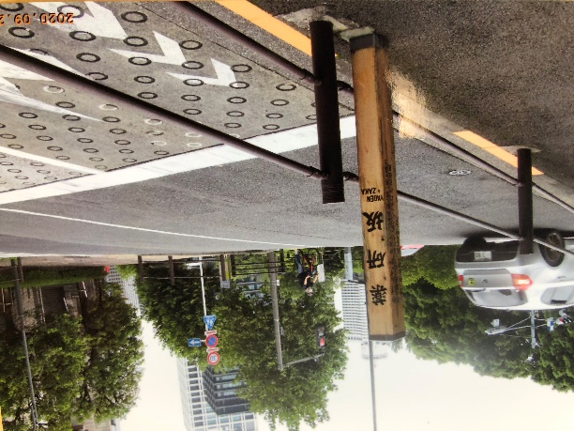
円通寺坂：薬研坂より三分坂に向かい、三分坂の少し手前で左側に（円通寺）入ると、右手に円通寺が見える。江戸時代の「時の鐘」が発せられた寺院。円通寺坂を下るとTBS局の近くに至る。
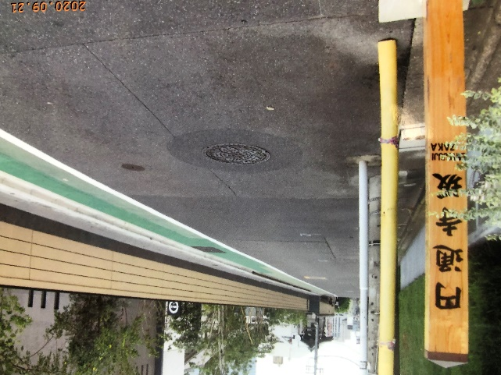
円通寺：江戸時代に「時の鐘」が発せられた寺院。高台にあり、鐘の音は相当広範囲に届いたことでしょう。
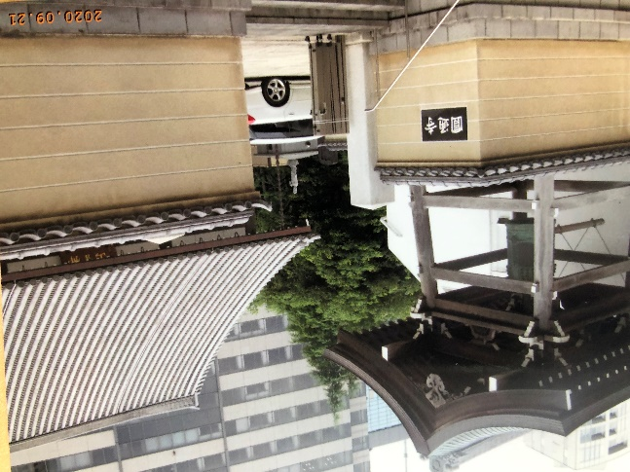
【補足 2】
東京大学史料編纂所研究機関研究員である浦井 祥子（生家は上野寛永寺の子院（しいん））著 『江戸の時刻と時の鐘』（2002年出版）を見ると、興味深い記述が有ります。
- 時刻制度：特に時の鐘に関する歴史的な研究は皆無に近い。時の鐘の設置場所の変遷や管理・運営の仕組み、さらには鐘の撞（つ）き方や時刻の取り方などの実態は、明確でなかった様です。
- 寛永寺の古文書探る：寛永寺には、時の鐘に関する古文書が残されており、時の鐘の管理にかかわった者自身による記録で、価値が高いのです。こうした一次史料を中心に、時の鐘に関する史料を集めてみると、通説と異なる点が次々と明らかになりました。

・従来、江戸の時の鐘は、本石町、上野寛永寺、芝切通し、市ケ谷八幡、赤坂円通寺（後に成満寺に移設）、目白不動尊、浅草寺、本所横堀、四谷天龍寺の九カ所といわれていました。しかし、幕府の公文書である「享保撰要類集」を見ると、1750年（寛延三年）当時、幕府が認めた時の鐘が10カ所あり、下大崎村寿昌寺にも置かれていた、と記されています。
・また、目白新福寺、目黒祐天寺、巣鴨子育稲荷にも時の鐘が置かれていたことがほかの史料などからも分かりました。鐘の撞き方も、単に時刻の数だけ撞いていたわけではないのです。
まず「捨て鐘」と呼ばれる前触れを三回打ってから、時刻の数だけ鐘を撞く。つまり、九ツ時（現在の正午ごろ）には、合計十二打が撞かれたことになるのです。
・そこで、捨て鐘と時刻を示す鐘を区別するため、鐘の撞き方も変えていた様です。捨て鐘は一打目を長く撞き、二・三打目を続けて撞く。そして、間を開けてから、時刻の鐘を撞き始め、一打ごとに速くしていったのです。
- 複数体制は江戸だけ：寛永寺（江戸城から見て東北東）、市ヶ谷八幡（北西）、赤坂成満寺（南西）、芝切通し（南南西）の順に、前の捨て鐘の音を聞いて、遅速なく撞き始めるよう申し渡されていました。四方の主要な鐘を鳴らすことで、ほかの時の鐘にも大きな遅れが出ない様にしたそうです。
・京都や大坂、長崎でも幕府による時の鐘は一つだけで、ひとつの都市で複数の鐘を用いて同時に時刻を知らせる例は江戸だけだ。現代人の感覚からすると、江戸時代には緩やかに時間が流れ、時間の制約も少なかったと思われがちですが、当時なりに正確に時を刻むシステムを作り上げていたのでしょう。
・時の鐘運営も幕府の意向が強く働き、かなり制度化されていたのです。寛永寺に残る史料などから、鐘撞人の職が世襲である一方で、鍾撞人の権利を有する株も存在していたことが分かりました。
・寛永寺の時の鐘の株については、株主だった家の古文書からも株の記述が見つかっています。当初、鐘撞人と株主は同じでしたが、借金の形で株を手放した様です。ただ、世襲制という形式を守るため、株主の縁者が鐘撞人の養子となり、鐘撞人を継いでいます。
- 地域から鐘撞料とる：鐘撞人は、地域住民らから鐘撞料を徴収する権利が幕府から認められており、かなり実入りの良い職業だったそうです。その配当を受け取る権利を株にしていた様です。

支部の活動
①2022.10.29（土）：理工学部牟田准教授の講演会。「原子力発電所の安全設計とリスク論の観点から見た今後の在り方について」。一般の方も参加しました。（対面＋Zoom＋ビデオ撮影）
②2022.11.26（土）：都市大生によるエレクトーン・ミニコンサート。14時から夢キャンパス。
（対面＋Zoom＋ビデオ撮影）
ご存じですか
なぜ、歳を取ると病気にかかりやすくなるのか。ずばり、最大の原因は「栄養障害」です。主に①エネルギー基質（糖質、脂質、蛋白）②水分③電解質④ビタミン⑤微量元素⑥各種ホルモンやサイトカイン（主に免疫系細胞から分泌されるタンパク質で、細胞間の情報伝達を担う）等の生体反応物質が多すぎたり少なすぎたりすることによって、代謝（生体内で生じる化学変化とエネルギー変換）のバランスを失った状態です。
やりたくないことを仕方なくやっていて日々を過ごしている人より、自分が本当にやりたいことをやって、生き生きとした人生を送っている人の方が、免疫力が上がりやすいのです。それには自分の人生の残り時間を知ることです。
人生の残り時間を計算しましょう。 男性の場合 （79ー□）ｘ2/3 ＝ 残り時間（年）、女性の場合（86ー□）ｘ2/3 ＝ 残り時間（年）、例えば現在60歳の女性の場合は、（86－60）ｘ2/3 ＝17.3年になります。

皆様のご意見・ご感想をお待ちしています。（連絡先：k_yamagishi@hexel.co.jp 山岸宛）

